راهنمای درخواست ترفیع پایه سالانه اعضاء هیات علمی دانشگاه صنعتی شیراز

معاونت آموزشی دانشگاه

زمستان 1398
ویرایش اول

ترفیع پایه سالیانه
از طریق Tab پیشخوان خدمت در منوی شخصی گزینه "ترفیع" انتخاب شود. در بالای صفحه با کلیک بر روی لینک "درخواست جدید" صفحه زیر ظاهر می شود. در قسمت گروه امتیاز گزینه "ترفیع" انتخاب و نوع امتیاز (به عنوان مثال برای سال 98) "ترفیع 98" انتخاب شود.
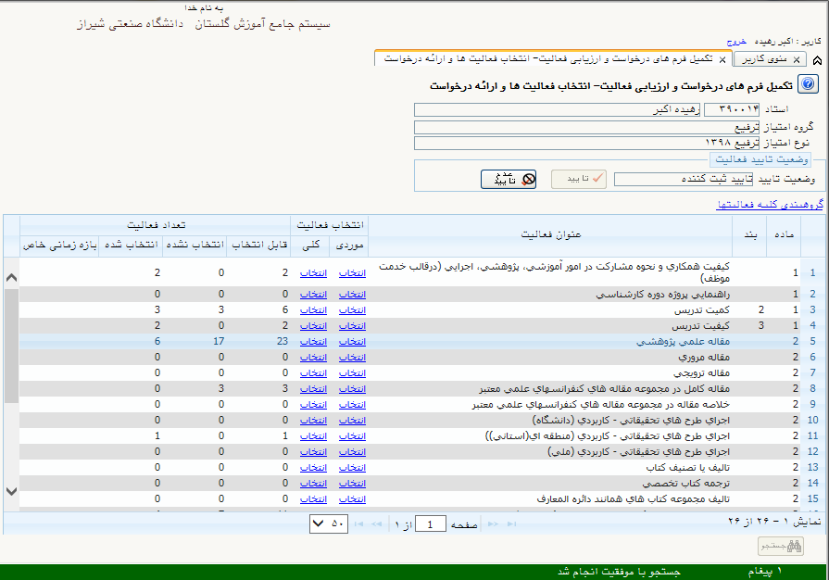

- در صفحه بالا می توانید فعالیتهایی که قبلا ثبت شده اند را انتخاب نمایید. برای این کار، در هر ردیف که در ستون تعداد فعالیتهای قابل انتخاب آن، عددی بزرگتر از صفر است، بر روی گزینه انتخاب در ستون انتخاب فعالیت موردی کلیک فرمایید.
- پس از انتخاب تمامی فعالیتهای مورد نظر ، بر روی دکمه تایید در بالای صفحه فوق کلیک فرمایید تا وضعیت تایید از "قابل تغییر" به "تایید ثبت کننده" تغییر یابد.
- در نهایت در "پیشخوان خدمت" درخواست خود را تایید و ارسال فرمایید.

فرایند فوق می تواند از طریق پردازش 18660 نیز انجام گیرد:
- مسیر دسترسی به پردازش 18660 : تب "پژوهش"، منوی "امتیازهای آموزشی و پژوهشی"، زیر منوی "گروه بندی فعالیتها"، زیرمنوی "تكميل فرم هاي درخواست و ارزيابي فعاليت (ارتقا، ترفيع، اعتبار ويژه،)"

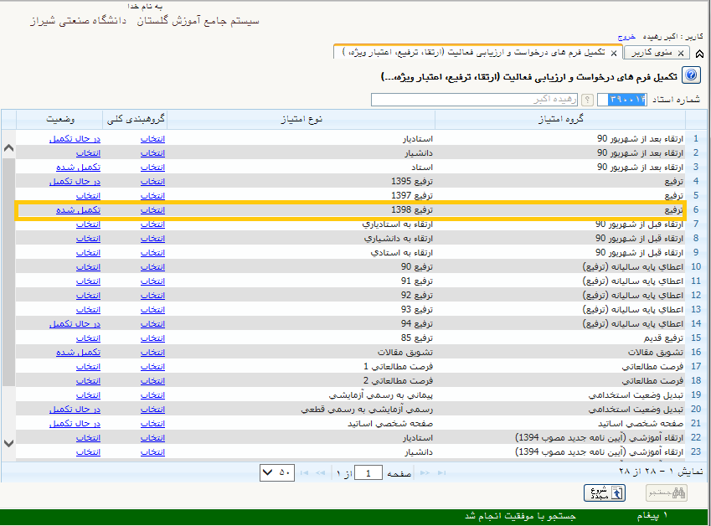

- در صفحه باز شده بالا بر اساس سال درخواست بر روی گزینه "انتخاب" در ستون "وضعیت" در ردیف 6 با عنوان گروه امتیاز "ترفیع" و نوع امتیاز (به عنوان مثال برای سال 98) "ترفیع 98" کلیک نمایید. پس از کلیک صفحه زیر ظاهر می شود:

اقدام مدیر گروه: امتیازدهی گزینه "كيفيت همكاري و نحوه مشاركت در امور آموزشي، پژوهشي، اجرايي (درقالب خدمت موظف)" از 3 و ارسال درخواست از طریق پیشخوان خدمت به رئیس دانشکده
اقدام رئیس دانشکده: امتیازدهی سایر گزینهها و در صورت نیاز اعمال نظر در گزینه "كيفيت همكاري و نحوه مشاركت در امور آموزشي، پژوهشي، اجرايي (درقالب خدمت موظف)" پس از تشکیل جلسه ترفیع دانشکده و ارسال درخواست از طریق پیشخوان خدمت به معاون پژوهشی

پیوست 1: فرایند ثبت فعالیتهای مورد نیاز در ترفیع پایه سالانه
در صورت عدم ثبت فعالیتهای مورد نیاز در ترفیع پایه سالانه، ثبت این فعالیتها از طریق ذیل قابل انجام میباشد:
از طریق تب "پژوهش"، قسمت "اطلاعات جامع پژوهشی استاد" (پردازش 17150) بر اساس جدول زیر انجام میپذیرد:
- لازم به ذکر است که اطلاعاتی که قبلا در سیستم گلستان ثبت شدهاند نیازی به ثبت مجدد ندارند.
- اطلاعات ردیفهای 19، 26، 43 از سیستم خوانده میشود و نیازی به ورود اطلاعات ندارد.
- هر فعالیت ثبت شده، باید به تایید معاونت پژوهشی برسد، به عبارتی وضعیت تایید آن باید بصورت "تایید پژوهش" شود.

 | فعاليتهاي پژوهشي - فناوري
1 | مقاله چاپ شده در مجلات | امتیاز ترفیع دارد
2 | مقاله علمي مروري | امتیاز ترفیع دارد
3 | مقاله علمي ترويجي و نقد چاپ شده و مقاله پژوهشي در دائره المعارف | امتیاز ترفیع دارد
4 | مقاله علمي كامل داوري شده در همايش هاي علمي معتبر | امتیاز ترفیع دارد
5 | خلاصه مقاله علمي در همايش هاي علمي معتبر | امتیاز ترفیع دارد
6 | مقاله علمي صددرصد مستخرج از رساله/ پايان نامه
7 | توليد دانش فني | امتیاز ترفیع دارد
8 | اختراع يا اكتشاف منجر به توليد و تجاري سازي محصول | امتیاز ترفیع دارد
9 | گزارش علمي طرح هاي پژوهشي و فناوري | امتیاز ترفیع دارد
10 | اثر بديع و ارزنده هنري
11 | اختراع يا اكتشاف ثبت شده در داخل يا خارج يا نوآوري | امتیاز ترفیع دارد
12 | ايجاد ظرفيت فعال در جذب اعتبار پژوهشي
13 | ساير فعاليت هاي فناوري (اختراعات و جشنواره) | امتیاز ترفیع دارد
14 | تاليف يا تصنيف كتاب | امتیاز ترفیع دارد
15 | ارزيابي داوري و نظارت بر فعاليت هاي پژوهشي فناوري و نوآوري
16 | تجديد چاپ كتاب تاليفي يا تصنيفي
17 | ويرايش علمي كتاب/داوري مقالات علمي پژوهشي
18 | تصحيح انتقادي كتاب معتبر
19 | راهنمايي و مشاوره پايان نامه ارشد يادكتري حرفه اي/دكتري تخصصي | اطلاعات این بخش از سیستم خوانده میشود.
20 | كرسي هاي نظريه پردازي
21 | كسب رتبه در جشنواره هاي ملي و بين المللي | امتیاز ترفیع دارد
22 | ترجمه كتاب تخصصي | امتیاز ترفیع دارد
 | فعاليتهاي آموزشي
26 | راهنمايي و مديريت پروژه كارشناسي | اطلاعات این بخش از سیستم خوانده میشود.
27 | برخورداري از برجستگي يا شاخص بودن در امر آموزش
28 | تاليف يا تدوين كتب چاپي يا الكترونيكي كه به عنوان منبع آموزشي مورد استفاده قرار مي گيرد
29 | ارج نهادن به امور آموزشي و شاگردپروري
 | فعاليتهاي علمي - اجرائي
31 | تدوين كتاب (به شيوه گردآوري)
32 | تدوين مجموعه مقالات
33 | برپايي نمايشگاه پژوهشي، فناوري وهنري
34 | طراحي و راه اندازي آزمايشگاه يا كارگاه فني
35 | ايجاد رشته هاي جديد
36 | مشاركت در طراحي، راه اندازي و برگزاري كارگاههاي فرهنگي - تربيتي آموزشي پژوهشي و فناوري
37 | توليد و گسترش برنامه هاي كارآفريني
38 | همكاري موثر در تاسيس دانشگاه ...
39 | ايجاد ظرفيت فعال در جذب دانشجويان خارجي
40 | مدير مسئولي، سردبيري، عضويت در هيات تحريريه ...
41 | دبيري همايش ها
42 | طراحي سئوالات آزمون سراسري
43 | پذيرش مسئوليت قواي سه گانه | اطلاعات این بخش از سیستم خوانده میشود.
44 | شركت در شوراها، كميته ها و هيات هاي رسمي ..
45 | گزارش عملكرد مناسب فرهنگي، تربيتي، اموزشي، پژوهشي و عمراني ساليانه
 | فرهنگي - تربيتي - اجتماعي
46 | تدوين كتاب، مقاله و توليد اثر بديع و ارزنده هنري با رويكرد اسلامي
47 | تهيه و تدوين پيوست فرهنگي و همكاري موثر در اجراي امور فرهنگي
48 | ارائه مشاوره فرهنگي و يا همكاري موثر با تشكل ها
49 | استاد مشاور فرهنگي با حكم معاون دانشجويي-فرهنگي
50 | مسئوليت پذيري در اصلاح و هدايت نگرشهاي مطلوب فرهنگي
51 | استمرار در تقيد و پايبندي به ارزشهاي ديني ...
52 | كسب جوايز فرهنگي
53 | طراحي و مشاركت فعالانه در برگزاري كرسي هاي نقد و نظريه پردازي
54 | شركت در كارگاه هاي دانش افزايي و توانمند سازي در زمينه فرهنگي-تربيتي-اجتماعي
 | ساير فعاليتهاي اساتيد
56 | ساير فعاليتهاي اساتيد
57 | شاخص ارجاعات
 | ساير موارد
302 | طرح پژوهشي

پیوست 2: جدول محاسبه امتیاز
جدول الف) امتیاز مقالات چاپ شده در مجلات ISI مطابق جدول زیر محاسبه میگردد:
امتیاز | X
7 | X $≥$1.5
6.5 | 1$≤$X$<$1.5
6 | 0.5$≤$X$<$1
5.5 | 0$<$X$<0.$5
5 | بدونIF

X=$\frac{IF}{\begin{aligned}MIF \\ \end{aligned}}$
تبصره 1: چنانچه مجلهای به چند دسته تعلق گیرد حداقل MIF در نظر گرفته میشود.
تبصره 2: آخرین مقادیر موجود IF و MIF در یک سال مبنای محاسبه امتیاز مجلات میباشد.
تبصره 3: امتیاز مقالات Communication letter ، Technical note ، Research note ، Letter و موارد مشابه در 5/0 ضرب میشود.

جدول ب) امتیاز مقالات چاپ شده در مجلات بینالمللی بدون نمایه ISI، که در زمان چاپ مقاله در لیست سیاه وزارتین نباشند، به صورت زیر میباشد.
امتیاز مجلات دیگر | امتیاز مجلات نمایه شده در Scopus | تعداد سال انتشار
4 | 5 | بیشتر از 10 سال
5/3 | 5/4 | بین 5 تا 10 سال
3 | 4 | کمتر از 5 سال

جدول ج) امتیاز کتاب
A*X1*X2 = امتیاز کتاب
A سقف امتیاز نوع اثر برمبنای آیین نامه ارتقاء بصورت ذیل میباشد: تصنیف :15، تألیف: 10، تصحیح انتقادی، گردآوری و ترجمه مرتبط با تخصص : 7
X1 ضریب مربوط به انتشارات بصورت ذیل در نظر گرفته می شود:
5/1 X1= برای کتابهای چاپ شده توسط ناشران بین المللی مانند: Elsevier, Springer, John Wiley & Sons, Taylor & Francis, Blackwell, McGraw-Hill, Oxford, Routledge
1 X1= برای کتابهای چاپ شده در انتشارات جهاد دانشگاهی و یا مراکز نشر دانشگاههای معتبر داخلی و یا سایر موسسات معتبر خارجی
7/0X1= برای کتابهای چاپ شده در سایر مراکز نشر
ضریب X2 با توجه به کیفیت اثر، تعداد صفحات و سایر پارامترهای موثر بر کیفیت اثر با توجه به نظر کمیته مورد نظر بین 5/0 تا 1 متغیر می‌باشد.

جدول د) امتیاز طرحهای پژوهشی
امتیاز طرحهای خارج از دانشگاه، که قرارداد آن با دانشگاه منعقد شده باشد، از رابطه $3.5\sqrt{X/Y}$ محاسبه می‌شود، که متغیر X برابر با مبلغ بالاسری به تومان و متغیر Y عدد یک میلیون میباشد. عدد یک میلیون مربوط به سال 95 بوده و هر سال 15 درصد به عدد سال قبل اضافه میشود. در ضمناً کف امتیاز طرح‌های خارج از دانشگاه برای طرحهای استانی و منطقه ای 3 و طرحهای ملی و بین المللی 4 و سقف مربوطه به ترتیب 10 و 15 در نظر گرفته میشود.
به طرحهای داخلی 2 امتیاز ( حداکثر سه طرح) تعلق گیرد.
برای طرحهای پژوهشی که با معاونت علمی و فنآوری و بدون بالاسری دانشگاه منعقد شده باشد تنها 2 امتیاز به ازاء هر طرح اختصاص مییابد.

